Admiral Grand Hotel 5*

Лето 2012 года

Цены от:
Количество ночей | Тип питания | Стоимость, руб.
7 ночей/8дней | Завтраки | 73190
7 ночей/8дней | Полупансион | 76404
10 ночей/11дней | Завтраки | 100305
10 ночей/11дней | Полупансион | 104924
*Цена указана за 2-х человек

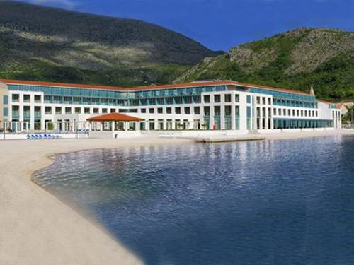

Контактная информация
Телефон | +385 (0)20 888 888
Факс | +385 (0)20 888 555
E-mail | sales@hoteladmiral-slano.com
Сайт: | http://www.hoteladmiral-slano.com/en/

Тип гостиницы: Гостиничный комплекс

Расположение: Близко, Загородный

Транспортная доступность:
Близость к аэропорту - Близко (> 20 до 40 км)

Об отеле:
С 1967 до 1991 года Admiral был одной из наиболее известных гостиниц региона. Однако во время войны за независимость в Хорватии в 1991 году он был полностью разрушен и до 2008 года не работал.
Сегодня совершенно новый 5* отель Admiral Grand Hotel может по праву считаться синонимом спокойного отдыха. За счет его расположения создается ощущение, что отель буквально возвышается над морем, благодаря чему его гостям может показаться, будто они находятся на борту шикарного судна. Этот 5* отель, расположенный в окружении живописной природы, сосновых и оливковых деревьев, в естественном заливе Слано, подарит вам незабываемые романтические и приятные моменты от отдыха.
Месторасположение:
Отель расположен в 29 км. от Дубровника и в 45 км. от его аэропорта.
Количество номеров:
238 номеров.
Типы номеров:
199 двухместных, 14 одноместных, 2 номера для людей с ограниченными физическими возможностями, 14 семейных номеров (две соединенных между собой двухместных комнаты с общим балконом), 9 сьютов (2 с четырьмя и 7 с двумя кроватями).
Описание номеров:
- кондиционер с климат-контролем;
- интерактивное телевидение;
- спутниковое телевидение;
- радио;
- мини-бар;
- сейф;
- Интернет;
- ванная с феном и ванной.
Инфраструктура отеля:
- два конгресс-холла – один вместительностью до 90 человек, второй – до 174;
- зал для переговоров вместительностью 15 человек.
Развлечения и спорт:
- крытый бассейн;
- открытый бассейн с террасой для загара;
- три теннисных корта;
- многофункциональная баскетбольная площадка;
- площадка для пляжного волейбола;
- оборудование для занятий водными видами спорта;
- центр красоты и здоровья;
- финская сауна;
- джакузи;
- турецкая баня;
- парикмахерская;
- фитнес-центр.
Для детей:
- песчаная игровая площадка.
Рестораны, бары:
- основной ресторан – буфет на время завтрака и широкий выбор блюд а-ля карт на обед и ужин;
- пляжный ресторан и бар – в ресторане, открытом в теплое время года – с апреля по октябрь, Вы сможете насладиться вкусной пищей под шум морского прибоя;
- ресторан Tavern – предлагает широкий выбор блюд международной и традиционной местной кухни;
- пиццерия;
- магазин кондитерских изделий и выпечки – здесь Вы сможете приобрести самые разнообразные сладости, мороженое и напитки;
- бар Aperitif / Piano – самое сердце отеля, где Вы можете насладиться вкусными напитками, наблюдая за закатом солнца.
Пляж:
Песчаный пляж в 10 метрах от отеля.

